

实 验 报 告

实验3-数字证书及其应用

（安全协议）

课程名称： | 信息系统安全
学生姓名： | 邓康俊
学生学号： | 201436610485
学生专业： | 软件工程
开课学期： | 2016-2017 第二学期

XXXX单位
2016年5月

实验3-数字证书及其应用

（安全协议）

地 点： | B7 楼 | 133 房； | 实验台号：
实验日期与时间： | 2017年3月21号 |  | 评 分：
预习检查纪录： | 良好 |  | 实验教师： | 陈春华

实验过程与结果
1.在outlook中收到带有签名的邮件
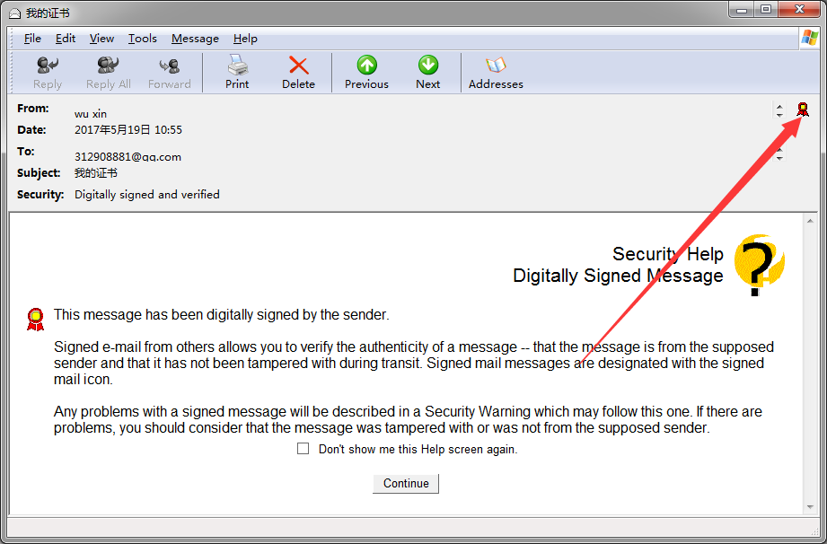

2.加入到地址簿
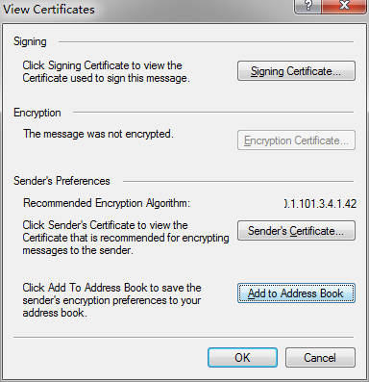

3.用收到的数字证书对邮件进行加密
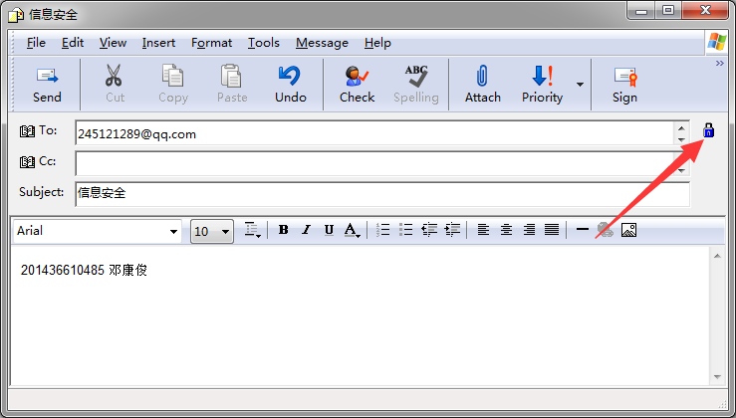

4.对方收到加密的邮件，在配置了安全证书的客户端可以正常显示内容

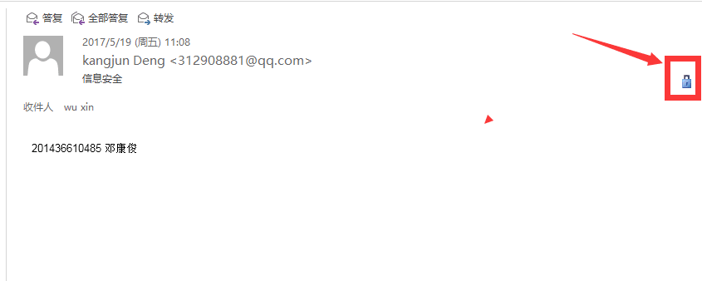

若用Web形式收取，邮件内容为空白。
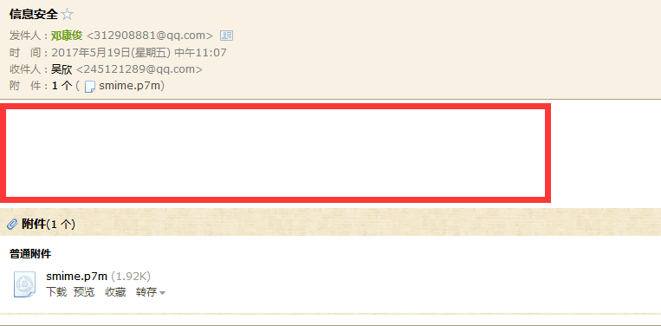

实验结论与思考题
1、加密邮件与签名邮件有什么区别？
签名邮件是带有数字签名的邮件，能确认邮件内容是否被更改。而加密邮件是用密钥加密过的邮件，如果没有私钥将无法查看邮件内容。

2、随着中华人民共和国电子签名法的颁布实施，你认为签名电子邮件具有法律效力吗？
具有法律效力。参考http://www.66law.cn/question/1535234.aspx

3、为什么发送加密邮件需要对方的数字证书？其加密原理是什么？真的是使用接收方的公钥直接对邮件的内容进行加密吗？
对方的数字证书里有对方的公钥。从CA拿到CA的公钥解开数字证书，就可以拿到对方的公钥了。原理：是先用公钥对对称密钥进行加密，得到对称密钥密文。然后用对称密钥对明文进行加密。接收方收到后，先用私钥解密对称密钥密文，得出对称密钥，然后用对称密钥对邮件内容解密。所以不是直接加密。

4、能用他人的证书发送签名邮件吗？为什么？
不能，证书和email地址是相关联的。

